**Информация** **о проделанной работе**

**по КГУ «Свободненской СШ» с 12.11.- 22.11.18г по проведению**

**Концепции республиканской информационной кампании**

**«Детство без жестокости и насилия»**

В КГУ «Свободненская СШ» по инициативе Комитета по охране прав детей Министерства образования и науки РК провелась республиканская информационная кампания «Детство без жестокости и насилия», с целью повышения информированности общественности по вопросам насилия и жестокого обращения в отношении детей, ее последствиях для ребенка и общества, международного и национального законодательства в это области.

В ходе проведения были проведены разъяснительные работы на родительских собраниях с родителями, и на классных часах, 10-минутках с учащимися. На педагогическом совете с педагогами.

На первом этаже школы был оформлен стенд социальным педагогом «Детство без жестокости» и стенд единый республиканский телефон доверия «**111**». Проведен конкурс рисунков среди начальных классов.

Организован книжный уголок в школьной библиотеке на тему «Для вас родители!».

Проведены  классные часы  на тему: «Доброта спасет мир!»; «Семья и школа».

Ежемесячно проводятся  классными рукововдителями лекции по классам на темы, посвященные  профилактики и предупреждения правонарушений и преступлений, безнадзорности и беспризорности.

Согласно плану воспитательной работы проводятся профилактические беседы и классные часы на темы, пропагандирующие юридические знания, о правах, обязанностях и уголовной ответственности учащихся.

В целях пропаганды  здорового образа жизни и сексуального воспитания детей и подростков проводятся беседы с привлечением мед. работников.

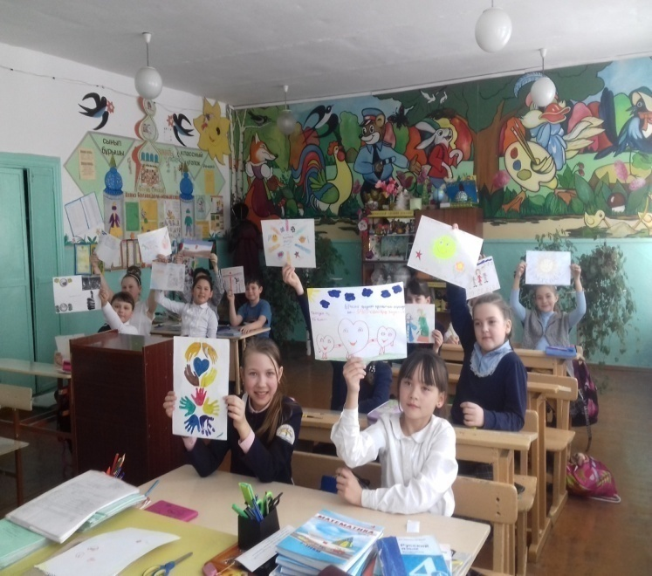 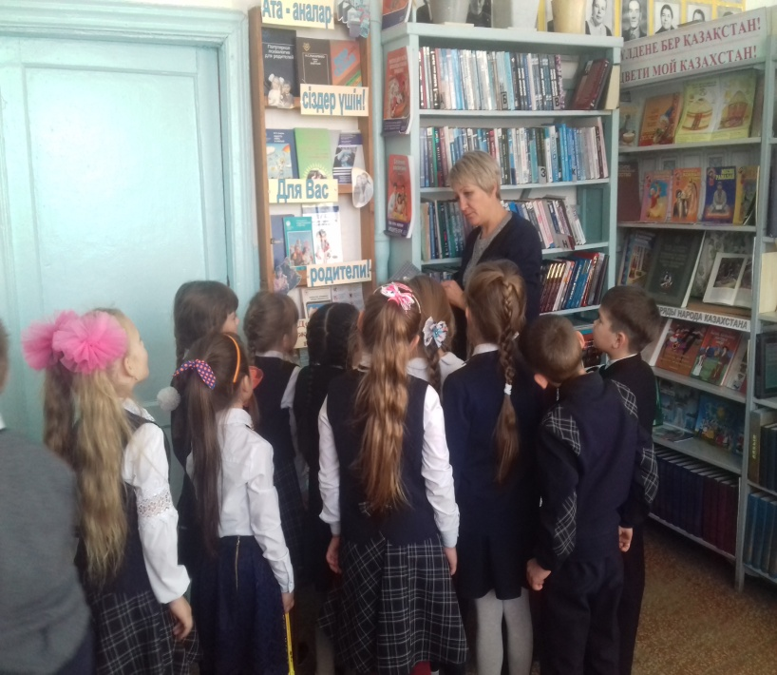

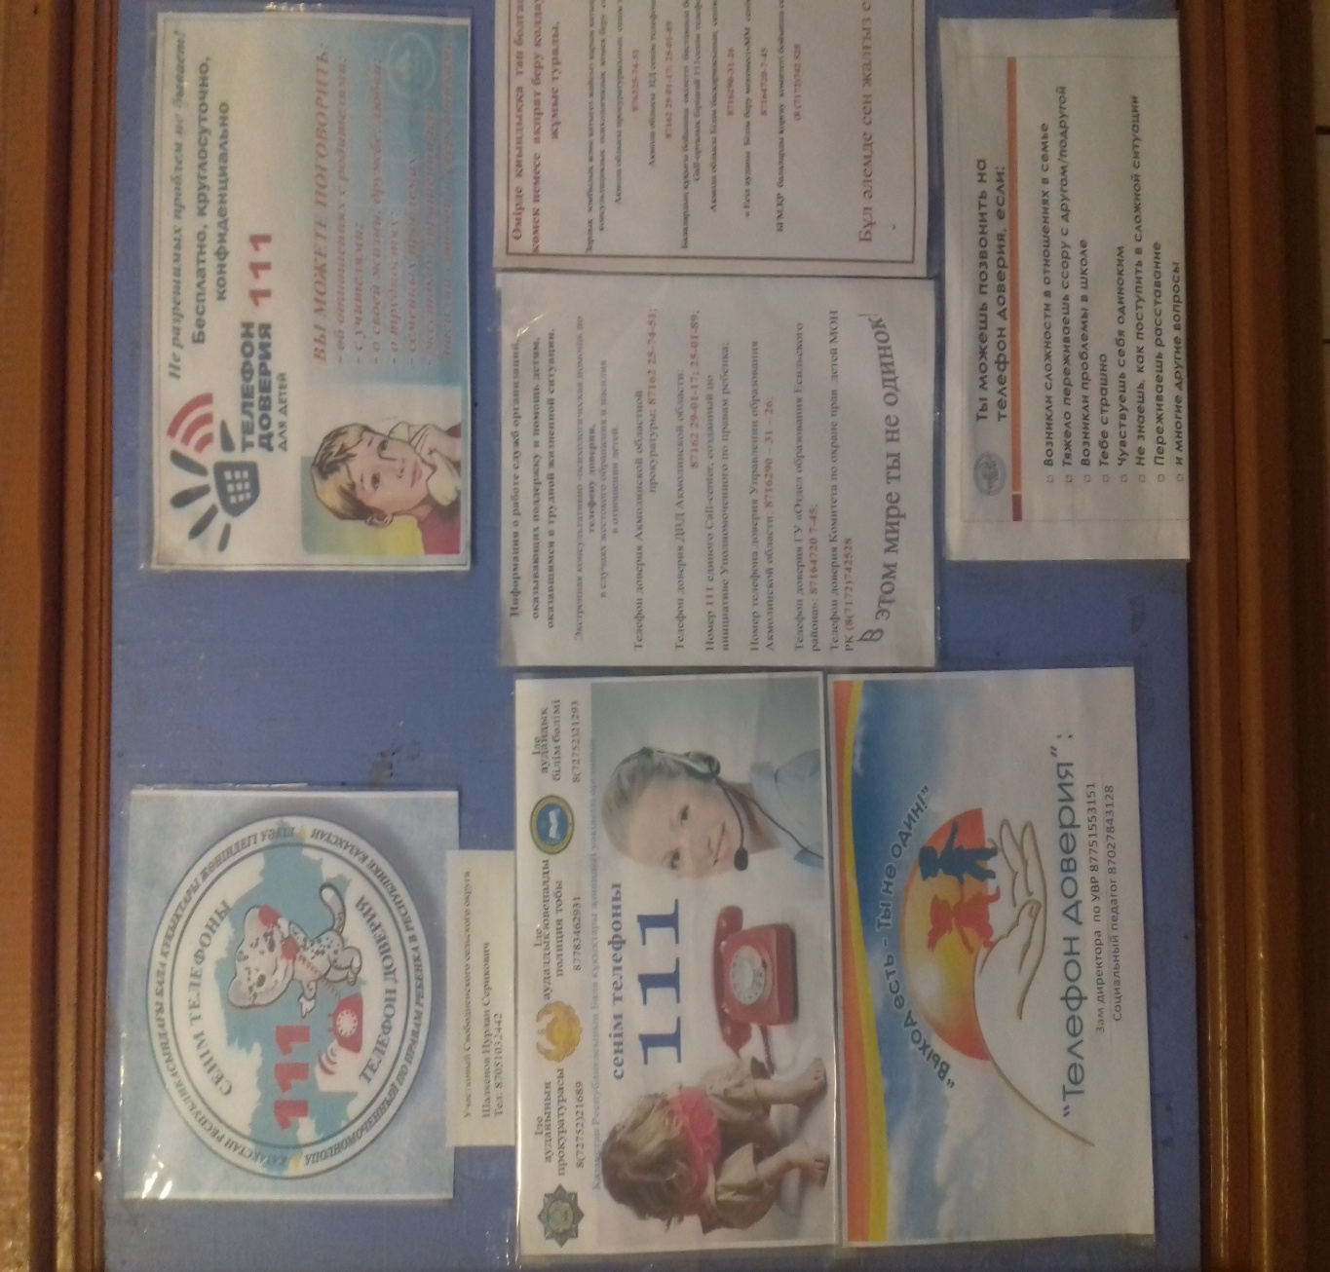 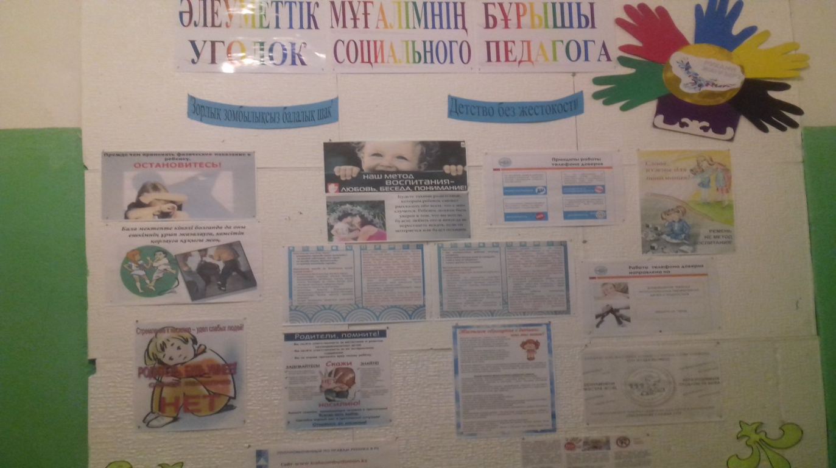

Исполнитель:соц.педагог Депу М.